|  |  |
| --- | --- |
|  | 공과대학  컴퓨터공학부 |

**(C 프로그래밍) 실습보고서**

|  |  |  |  |
| --- | --- | --- | --- |
| **분반** | 0438 | **수행일자** | **2023. 5 . 15 . ( 11 주차)** |
| **학번** | 202311254 | **이름** | 권동희 |

**1. 실습 제목: Lab Assignment1**

**2. 소스 코드**

#include<stdio.h>

#include<stdlib.h>

#include<string.h>

#include<windows.h>

#include<time.h>

int main()

{

char string[6];

int i;

char s[6];

char x[2];

char x1[2] = { 'y','\0'};

char x2[2] = { 'Y','\0' };

srand((unsigned)time(NULL));

do{

system("cls");

for (i = 0; i < 5; i++)

string[i] = rand() % 26 + 'a';

string[5] = '\0';

printf("%s\n", string);

Sleep(2000);

system("cls");

printf("단어를 입력하시오:");

gets_s(s, 6);

if (!(strcmp(string, s)))

printf("정답입니다.\n");

else

printf("틀렸습니다.\n");

printf("다시 수행하시겠습니까? ");

gets_s(x, 2);

} while ((strcmp(x, x1) == 0) || (strcmp(x, x2) == 0));

return 0;

}

**3. 수행 결과 캡쳐**

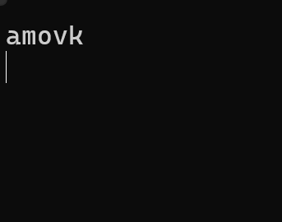

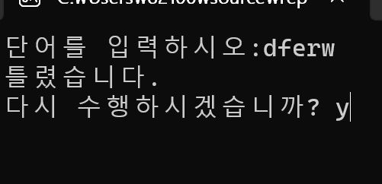

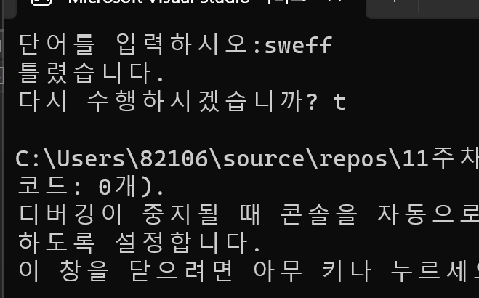

**4. 의견**

배열string에 랜덤함수를 사용해 랜덤으로 알파벳을 넣을 뒤 배열 끝에 null문자를 추가해주었다.

sleep함수와 system(”cls”)함수를 사용해 화면을 2초간 정지시킨뒤 모두 지워주고,

do while문을 사용해 y 또는 Y가 아닌 문자를 입력하면 프로그램이 끝나도록 설정해주었다.

**1. 실습 제목: lab assignment2**

**2. 소스코드**

#include<stdio.h>

int main()

{

char string[100];

char count[27];

int count2[27] = { 0 };

char c[27];

int i, t, n;

count[26] = '\0';

count2[26] = '\0';

c[26] = '\0';

printf("Enter string\n");

gets_s(string, 100);

for (i = 0; i < 26; i++)

count[i] = 'a' + i;

for (i = 0; i < 100; i++)

{

if (string[i] >= 'a' && string[i] <= 'z')

{

t = 0;

n = 1;

while (n != 0)

{

if (string[i] == count[t])

{

n = 0;

count2[t] = count2[t] + 1;

}

t++;

}

}

}

for (i = 0; i < 26; i++)

{

c[i] = 'A' + i;

printf("%c: %d ", c[i], count2[i]);

}

return 0;

}

**3. 수행 결과 캡쳐** 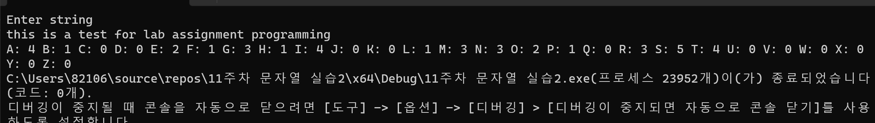

**4. 의견**

배열 count에 a-z까지 넣어주고 string배열에 입력을 받아 저장시킨 뒤, i를 1씩 증가시켜 알파벳을 비교해준다. 배열 count2에 알파벳이 몇개 나왔는지 저장시켜준다.

for문을 사용해 알파벳들이 총 몇번 나왔는지 출력시켜준다.